HAYVAN FİGÜRLÜ DÖNME DOLAP
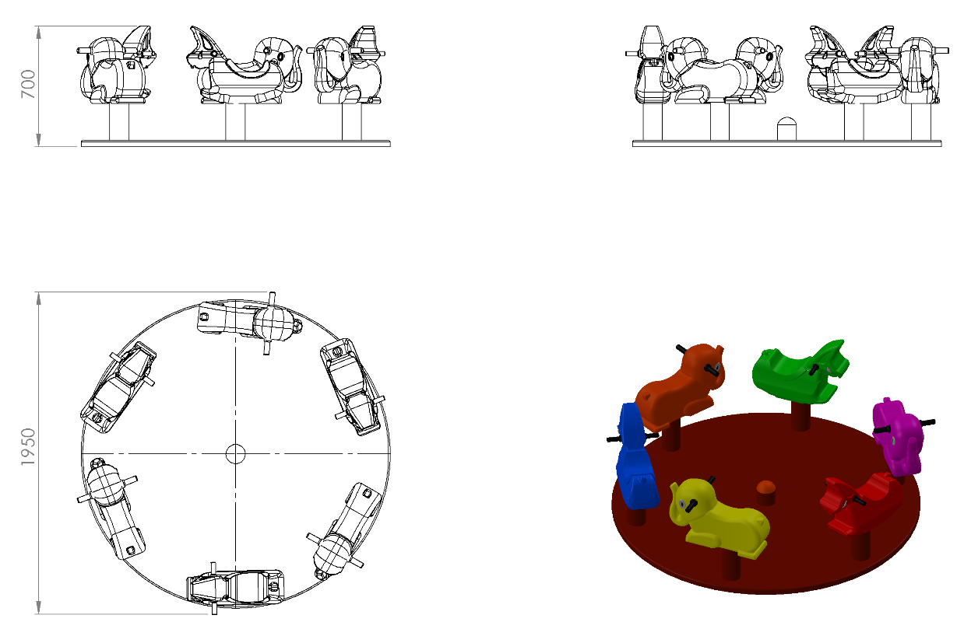

Kovan mili Ø 50 mm, toplam boyu 360 mm olan tekparça çelik malzemeden üst tarafına M30 somuna göre 43 mm boyunda diş açılmış orta kısmına ise 10 mm platineden kovan sabitleme flanşı gazaltı kaynak yöntemiyle birleştirilmiş olacaktır.
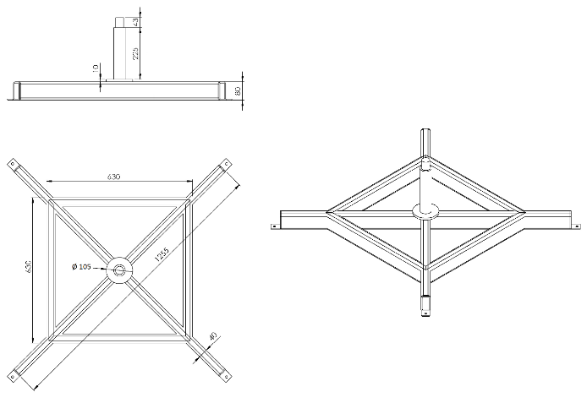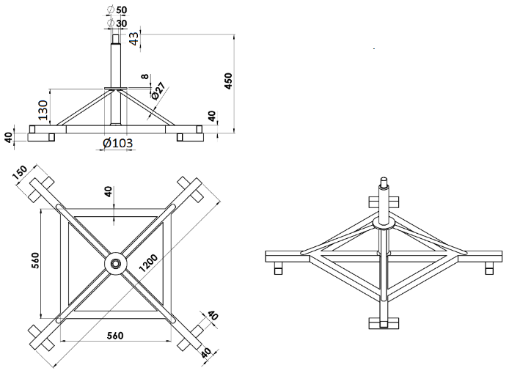
Beton Zemine Uygun Taşıyıcı Toprak Zemine Uygun Taşıyıcı

Kovan milinin radyal ve eksenel yüklere karşı mukavemet kazanabilmesi için taban kısmının 40x80x2 mm profilden + ( artı ) biçiminde bir ucundan diğer ucu 1250/1200 mm ölçüsünde ayaklarla örülüp ayaklar 630x630/ 560 x 560 mm kare oluşturacak şekilde 40x80 profiller ile birleştirilecektir.
250 mm uzunluğundaki Ø103 mm 10 mm et kalınlığındaki kovan üst yüzeyine 2 mm baklava desenli dkp sacdan Ø 1900 mm olacak şekilde tabla teraziye alınarak gazaltı kaynağı yöntemiyle sabitlenir. Tablanın yan yüzey kıvrımı keskin hat bulundurmayacak şekilde R30 –R50 arasında olacak ve yan yüzeyi minimum 75 mm olacaktır. Tablanın alt yüzeyi mukavemetli olabilmesi için kovan çevresinden 40x40x2 mm profilden 45 º lik açılarla tabla boyunca destekler atılıp bu destekler 27 mm’lik borularla kovan alt kısmından mesnetlenecektir. Hayvan figürü bağlantı ayağı 80x80x2.5 mm profilden minimum 300 mm yüksekliğinde olması gerekmekte ve bağlantı ayağı üzerinde 115x145x5 mm bağlantı tablası bulunması gerekmektedir.
Kovan ile kovan mili montajı esnasında yataklamalarda radyal ve eksenel kuvvetlerin doğuracağı moment kuvveti ile sürtünme kuvvetlerini minimuma indirgemesi için 30210 tipi konik makaralı rulmanlar kullanarak bağlantısı galvanizli M30 Somun ile gerçekleşecektir.

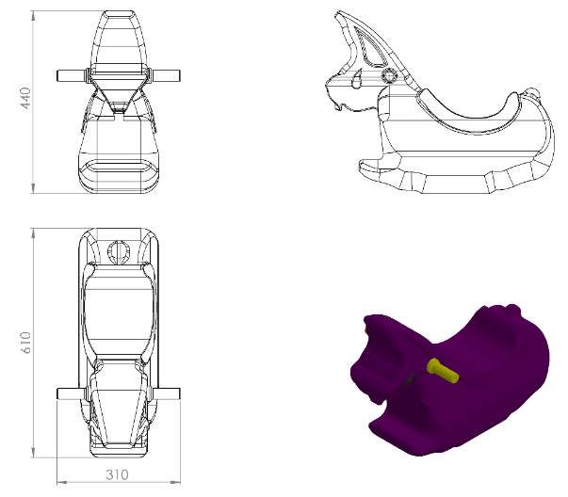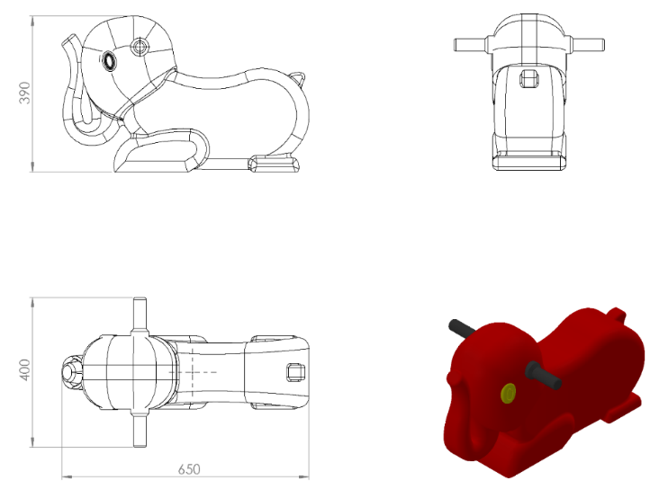
Teknik resim ölçülerinde üretilecek olan figür 1. Sınıf polietilen malzemeden çift cidarlı ve tek parça olarak minimum 5000 g ağırlığında olacaktır. Hayvan figürlerinin ergonomiye uygun ve yüzeyinde keskin, sivri yüzey bulundurmaması için kenarları minimum R20 mm yuvarlatılmalıdır. Figürü üzerinde el tutamaç yerleri üretim esnasında figür ile birlikte kenarları yuvarlatılarak tek parça halinde üretilmelidir. Figürün montajı tabanına sabit somunlar aracılığıyla yapılacaktır.

YÜZEY KAPLAMA

Metal konstrüksiyon ekipmanlarına yüzey kaplama işlemi gerçekleştirilecektir. Kaplama işleminde öncelikle metal yüzeylerden kir, pas ve yağ artıkları, asidik yağ alma kimyasalları ile temizlenecektir.

KAPLAMA METOTU

Toz boya, boya kabininde özel boya tabancaları vasıtasıyla atılır. Tabancadan geçerken elektrostatik yüklenen toz boya partikülleri kabin içinde boyanacak malzemeye yapışır ve kaplama işlemi gerçekleşmiş olur. Toz boyanın malzeme yüzeyine tam olarak yapışabilmesi için malzemenin de çok iyi bir şekilde topraklanması gerekir. Malzeme toz boya ile kaplandıktan sonra pişirme fırınına girer. 200˚C olan fırın ısısı toz boyanın erimesini ve malzeme üzerine yapışmasını sağlar. Fırında bekleme süresi bittikten sonra malzeme fırından çıkartılarak herhangi bir temas olmaksızın soğumaya bırakılır.
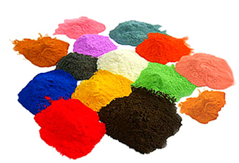

TOPRAK ZEMİNE MONTAJ DETAYLARI
Alanda planlama yapıldıktan sonra alt taşıyıcı şasesinin konulacağı yer Ø 125 cm 25 cm derinliğinde kazılacaktır. Kazılan alana şase yerleştirilip teraziye alındıktan sonra kum, çakıl ve çimento karışımlı beton ile betonlanacaktır.

BETON ZEMİNE MONTAJ DETAYLARI
Alanın betonu terazili bir biçimde atılmış olması gerekmektedir. Alt taşıyıcı gövde ayaklarında betona montaj için min. 4 mm kalınlığında kulaklar kaynak yöntemiyle birleştirilmiş olacaktır. Ayaklar teraziye alındıktan sonra tabla/flanşta bulunan delikler yardımıyla zemine montajı çelik/kimyasal dübel ve 10 x 100 mm flanşlı trifon vida ile montaj edilecektir.

